**Bộ giáo dục và đào tạo**

**Trường Đại học Ngoại ngữ - Tin học TP.HCM**



ĐỒ ÁN 1

XÂY DỰNG WEBSITE QUẢN LÝ THUÊ XE

***Danh sách thành viên nhóm B1:***

Lương Đình Thông - 18DH110831

Dương Quốc Huy - 18DH110826

Lâm Trường Phát - 18DH110839

Nguyễn Hoàng Anh Vũ - 18DH110819

Trần Lynh Thiên Ân - 18DH110928

***Giảng viên hướng dẫn:***

Th.S Đỗ Đức Bích Ngân

**Tháng 5 Năm 2021**

Mục lục

Chương 1: Tổng quan về đề tài 7

I. Mô tả đề tài 7

II. Khảo sát thực thi thực tế quy trình mà người ta muốn làm việc 8

III. Mô tả chức năng 8

Chương 2: Thiết kế 9

I. Bảng phân rã chức năng phần mềm 9

II. Xác định các non-function 9

1. Phân tích usecase 10

2. Sơ đồ activities 17

3. Sơ đồ sequence 19

4. Sơ đồ ERD – DB Relationship – detail DB 21

Chương 3: Kỹ thuật thực hiện 23

I. Cơ sở lý thuyết 23

II. Áp dụng trong đề tài 23

Chương 4: Triển khai – Kết quả 25

I. Một số chức năng và màn hình chính 25

II. Test case / use case + kết quả 32

Chương 5: Đánh giá – hướng phát triển 33

I. Đánh giá 33

II. Các ưu điểm / khuyết điểm 33

III. Hướng phát triển & mở rộng đề tài 33

Chương 6: Kết luận 34

Danh mục hình ảnh

Hình 1 Sơ đồ phân rã chức năng 9

Hình 2 Sơ dồ usecase 10

Hình 3 Activity Diagram cho Admin 17

Hình 4 Activity Diagram cho User 18

Hình 5 Sequence Diagram cho Admin 19

Hình 6 Sequence Diagram cho User 20

Hình 7 ERD 21

Hình 8 DB Relationship 22

Hình 9 Banner và navigation menu của trang 25

Hình 10 Sản phẩm bán chạy nhất 26

Hình 11 Phản hồi từ phía khách hàng và những cộng tác của công ty 26

Hình 12 Cách liên lạc và đưa ý kiến 27

Hình 13 Mục thuê xe 27

Hình 14 Chi tiết xe 28

Hình 15 Trang thanh toán 28

Hình 16 Danh sách loại xe 29

Hình 17 Thêm mới loại xe 29

Hình 18 Danh sách xe 30

Hình 19 Thêm mới loại xe 30

Danh mục bảng

Table 1-Danh mục xe thuê 11

Table 2-Tra cứu xe 11

Table 3-Đặt thuê xe 12

Table 4-Quản lý xe 12

Table 5-Xem đơn đặt hàng 13

Table 6-Thanh lý hợp đồng 13

Table 7-Cập nhật xe 14

Table 8- Kiểm tra tình trạng xe 14

Table 9-Thêm mới xe 14

Table 10-Tiếp nhận đặt thuê xe 15

Table 11-Thông báo có xe 15

Table 12-Ký hợp đồng 15

Table 13-Lập lịch 15

Table 14-Lập biên bản bàn giao xe 16

Table 15-Lập biên bản nhận xe 16

Table 16-Lập phiếu thanh toán 16

LỜI MỞ ĐẦU

Công nghệ thông tin trong giai đoạn hiện nay đang phát triển như vũ báo ở mọi lĩnh vực hoạt động khắp nơi trên thế giới. Điều xảy ra trong vòng vài năm qua ở Việt Nam là sự đầu tư ô ạt vào công nghệ. Tin học đã và đang là một trong các vấn đề không thể thiếu đối với bất kỳ công ty nào. Đặc biệt tin học ngày càng giữ vai trò quan trọng trong vấn đề quản lý tại các tổ chức nhất là tại các lĩnh vực thu thập thông tin. Tuy ngành công nghệ thông tin ở nước ta mới chỉ phát triển trong vài năm trở lại đây và đang từng bước phát triển nhưng những bước phát triển đó đã cho thấy tiềm năng lớn lao trong lĩnh vực công nghệ thông tin ở nước ta, trong đó phát triển hệ thống thông tin đang là thế mạnh của đất nước. Hệ thống thông tin giúp công việc quản lý dễ dàng hơn, nâng cao hiệu quả sản xuất, tiết kiệm được lượng lớn thời gian và công sức.

|  |  |  |  |
| --- | --- | --- | --- |
| |  |  | | --- | --- | | TRƯỜNG ĐẠI HỌC NGOẠI NGỮ - TIN HỌC  THÀNH PHỐ HỒ CHÍ MINH  **KHOA CÔNG NGHỆ THÔNG TIN** | **PHIẾU CHẤM ĐIỂM ĐỒ ÁN MÔN HỌC**  **Học kỳ II Năm học 2021 - 2022**  **Khóa 2018**  **Môn: ĐỒ ÁN 1** | |  |

1. Họ tên giảng viên hướng dẫn: Đỗ Đức Bích Ngân
2. Họ và tên HS-SV 1: Lương Đình Thông

MSSV1: 18DH110831

1. Họ và tên HS-SV 2: Dương Quốc Huy

MSSV2: 18DH110826

1. Họ và tên HS-SV 3: Lâm Trường Phát

MSSV3: 18DH110839

1. Họ và tên HS-SV 4: Nguyễn Hoàng Anh Vũ

MSSV4: 18DH110819

1. Họ và tên HS-SV 5: Trần Lynh Thiên Ân

MSSV5: 18DH110928

**Đề tài:** Xây dựng website quản lý thuê xe

1. Điểm đánh giá:

|  |  |  |  |  |  |  |
| --- | --- | --- | --- | --- | --- | --- |
| **Tiêu chí** | **Tỷ lệ** | **Điểm**  **HS-SV1** | **Điểm**  **HS-SV2** | **Điểm**  **HS-SV3** | **Điểm**  **HS-SV4** | **Điểm**  **HS-SV5** |
| 1. Kỹ năng chuyên môn | 20% |  |  |  |  |  |
| 2. Mức độ hoàn thành đề tài | 20% |  |  |  |  |  |
| 3. Trình bày báo cáo | 20% |  |  |  |  |  |
| 4. Đặt vấn đề rõ ràng, cách giải quyết vấn đề hợp lý | 20% |  |  |  |  |  |
| 5. Tinh thần làm việc theo nhóm | 10% |  |  |  |  |  |
| 6. Tính sáng tạo | 10% |  |  |  |  |  |
| **Tổng** | **100%** |  |  |  |  |  |

**Giảng viên**

(Ký và ghi rõ họ tên)

Bảng phân công công việc

|  |  |
| --- | --- |
| **Tên thành viên** | **Phần công việc được giao** |
| Lương Đình Thông |  |
| Dương Quốc Huy |  |
| Lâm Trường Phát |  |
| Nguyễn Hoàng Anh Vũ |  |
| Trần Lynh Thiên Ân |  |

# Chương 1: Tổng quan về đề tài

## Mô tả đề tài

##### -Tổng quan:

* Hiện nay, với tốc độ khoa học công nghệ phát triển nhanh chóng, chúng ta đã đạt được nhiều thành tựu trong khá nhiều lĩnh vực của đời sống xã hội.Chúng ta không phủ nhận những hiệu quả tích cực của các hệ thống hay phần mềm hỗ trợ nghiệp vụ mang lại, chúng không những tiện lơi, an toàn mà còn có tính tự động cao phù hợp với tùy theo ngành nghề.
* Đề tài “Quản lý hệ thống cho thuê xe” được hình thành dựa trên ý tưởng ứng dụng CNTT vào việc quản lý kinh doanh cho thuê xe tự lái bằng website để kết nối với khách hàng.
* Website cho thuê xe là một website chuyên cho thuê xe hơi tự lái ( dài ngày & ngắn ngày) dành cho khách hàng cần xe để đi du lịch, đi công việc,…. Với giá cả & dịch vụ hợp lý.Website Dự án cho thuê xe sẽ hỗ trợ trong việc kết nối khách hàng và quản lý xe.

##### -Mục đích:

Mục đích của việc xây dựng phần mềm Quản lý cho thuê xe nhằm đáp ứng các tiêu chí sau :

* Dễ dàng kiểm soát các loại xe, tồn kho và lên lịch thuê xe cho khách hàng
* Tạo điều kiện tốt nhất để kết nối khách hàng.
* Giao diện dễ sử dụng, thân thiện.
* Đáp ứng mọi yêu cầu về hiệu năng.
* Đáp ứng mọi yêu cầu về nghiệp vụ.

##### -Phạm vi:

Hệ thống quản lý các nghiệp vụ sau:

* Quản lý danh mục xe
* Quản lý thông tin khách hàng
* Quản lý sổ đặt xe
* Quản lý hợp đồng

## Khảo sát thực thi thực tế quy trình mà người ta muốn làm việc

* 1. Khách hàng cần thuê xe và muốn được đặt xe online và sau đó kí kết hợp đồng với công ty.
  2. Chúng ta cần một 2 trang web: Trang user cho khách hàng và trang admin cho nhà quản lý xe cũng như chủ công ty thuê xe.

## Mô tả chức năng

* **Function: (chức năng phải đạt được)**
  + - Khách hàng:
      * Xem danh sách xe
      * Xem chi tiết xe
      * Tra cứu xe mà mình cần đặt
      * Đặt xe
    - Quản lý:
      * Xem danh sách đơn đặt
      * Tra cứu đơn đặt
      * Cập nhật đơn hàng
      * Cập nhật trạng thái xe
      * Quản lý xe(Thêm, xóa, sửa danh sách xe)
* **System:**
  + Trang web hiện có thể chạy trên nhiều trình duyệt: Microsoft Edge, Chrome, Cốc Cốc, Mozilla Fox.

# Chương 2: Thiết kế

## Bảng phân rã chức năng phần mềm

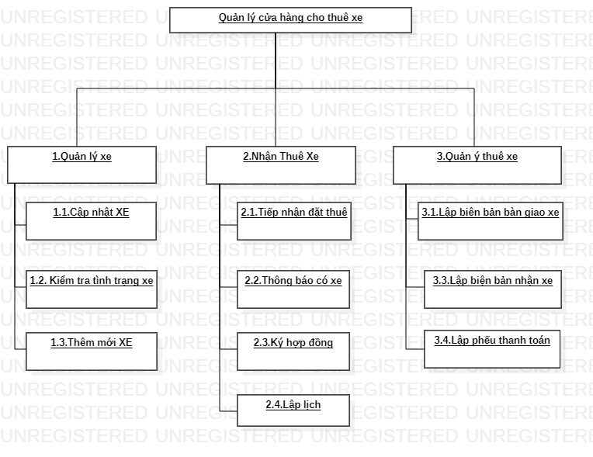

Hình 1 Sơ đồ phân rã chức năng

## Xác định các non-function

* + Giao diện dễ nhìn, dễ sử dụng
  + Responsive web
  + Thời gian lấy trang về nhanh
  + Dễ bảo trì

### Diagram Description automatically generatedPhân tích usecase

Hình 2 Sơ dồ usecase

* + **Mô tả usecase:**

Table 1-Danh mục xe thuê

|  |  |  |
| --- | --- | --- |
| STT | CẤU TRÚC | NỘI DUNG |
| 1 | TÊN USE CASE | Danh mục xe thuê |
| 2 | TÁC NHÂN | Khách hàng |
| 3 | MÔ TẢ NGẮN | Khách hàng xem danh mục các loại xe cho thuê |
| 4 | KÍCH HOẠT | Khi khách hàng xem trang chủ |
| 5 | ĐIỀU KIỆN ĐẦU VÀO | Không |
| 6 | ĐIỀU KIỆN ĐẦU RA | Chuyển sang chi tiết xe đã chọn trong danh mục |
| 7 | TÌNH HUỐNG LỖI | * Kết nối lỗi * Lỗi thao tác |
| 8 | HỆ THỐNG XỬ LÝ LỖI | * Thộng báo lỗi tương ứng |
| 9 | QUY TRÌNH CHUẨN | * Xem danh mục xe * Chọn xe muốn đặt * Điền thông tin * Xác nhận |
| 10 | QUY TRÌNH THAY THẾ | * Thông báo lỗi, chờ xử lý * Đóng, hủy thao tác |

Table 2-Tra cứu xe

|  |  |  |
| --- | --- | --- |
| STT | CẤU TRÚC | NỘI DUNG |
| 1 | TÊN USE CASE | Tra cứu xe |
| 2 | TÁC NHÂN | Khách hàng |
| 3 | MÔ TẢ NGẮN | Khách hàng tra cứu danh mục các loại xe cho thuê |
| 4 | KÍCH HOẠT | Khi khách nhấn nút tra cứu |
| 5 | ĐIỀU KIỆN ĐẦU VÀO | Phải chọn xem danh mục xe thuê  Phải chọn hạng mục cần tra cứu |
| 6 | ĐIỀU KIỆN ĐẦU RA | Danh sách các dòng xe cho thuê hiển thị theo danh mục đã tra cứu |
| 7 | TÌNH HUỐNG LỖI | * Kết nối lỗi * Lỗi thao tác |
| 8 | HỆ THỐNG XỬ LÝ LỖI | * Thộng báo lỗi tương ứng |
| 9 | QUY TRÌNH CHUẨN | * Tra cứu tên dòng xe có nhu cầu thuê * Xác nhận |
| 10 | QUY TRÌNH THAY THẾ | * Thông báo lỗi, chờ xử lý * Đóng, hủy tra cứu |

Table 3-Đặt thuê xe

|  |  |  |
| --- | --- | --- |
| STT | CẤU TRÚC | NỘI DUNG |
| 1 | TÊN USE CASE | Đặt thuê xe |
| 2 | TÁC NHÂN | Khách hàng |
| 3 | MÔ TẢ NGẮN | Khách hàng sử dụng để đặt xe |
| 4 | KÍCH HOẠT | Khi nhấn nút đặt xe |
| 5 | ĐIỀU KIỆN ĐẦU VÀO | Phải xem chi tiết xe cần đặt |
| 6 | ĐIỀU KIỆN ĐẦU RA | Chuyển sang trang nhập thông tin khách hàng |
| 7 | TÌNH HUỐNG LỖI | * Kết nối lỗi * Lỗi thao tác |
| 8 | HỆ THỐNG XỬ LÝ LỖI | * Thộng báo lỗi tương ứng |
| 9 | QUY TRÌNH CHUẨN | * Chọn loại xe cần đặt * Nhập thông tin xác nhận |
| 10 | QUY TRÌNH THAY THẾ | * Thông báo lỗi, chờ xử lý * Đóng, hủy thao tác |

Table 4-Quản lý xe

|  |  |  |
| --- | --- | --- |
| STT | CẤU TRÚC | NỘI DUNG |
| 1 | TÊN USE CASE | Quản lý xe |
| 2 | TÁC NHÂN | Chủ shop xe |
| 3 | MÔ TẢ NGẮN | Quản lý các dòng xe cho thuê |
| 4 | KÍCH HOẠT | Chủ shop xe nhấn vào quản lý xe |
| 5 | ĐIỀU KIỆN ĐẦU VÀO | Phải có danh sách xe cần quản lý |
| 6 | ĐIỀU KIỆN ĐẦU RA | Cập nhật lại danh sách xe sau khi thao tác |
| 7 | TÌNH HUỐNG LỖI | * Kết nối lỗi * Lỗi thao tác |
| 8 | HỆ THỐNG XỬ LÝ LỖI | * Thộng báo lỗi tương ứng |
| 9 | QUY TRÌNH CHUẨN | * Xem danh mục xe * Thêm/ Xóa/ Sửa loại xe * Xác nhận |
| 10 | QUY TRÌNH THAY THẾ | * Thông báo lỗi, chờ xử lý * Đóng, hủy thao tác |

Table 5-Xem đơn đặt hàng

|  |  |  |
| --- | --- | --- |
| STT | CẤU TRÚC | NỘI DUNG |
| 1 | TÊN USE CASE | Xem đơn đặt hàng |
| 2 | TÁC NHÂN | Chủ shop xe |
| 3 | MÔ TẢ NGẮN | Xem đơn đặt hàng & cập nhật thông tin đơn hàng |
| 4 | KÍCH HOẠT | Khi chủ shop nhấn vào mục xem đơn đặt hàng |
| 5 | ĐIỀU KIỆN ĐẦU VÀO | Có đơn đặt hàng |
| 6 | ĐIỀU KIỆN ĐẦU RA | Danh sách tình trạng của các xe đã đặt |
| 7 | TÌNH HUỐNG LỖI | * Kết nối lỗi * Lỗi thao tác |
| 8 | HỆ THỐNG XỬ LÝ LỖI | * Thộng báo lỗi tương ứng |
| 9 | QUY TRÌNH CHUẨN | * Xem đơn đặt hàng * Cập nhật đơn hàng * Xác nhận |
| 10 | QUY TRÌNH THAY THẾ | * Thông báo lỗi, chờ xử lý * Đóng, hủy thao tác |

Table 6-Thanh lý hợp đồng

|  |  |  |
| --- | --- | --- |
| STT | CẤU TRÚC | NỘI DUNG |
| 1 | TÊN USE CASE | Thanh lý hợp đồng |
| 2 | TÁC NHÂN | Chủ shop xe |
| 3 | MÔ TẢ NGẮN | Thanh lý hợp đồng |
| 4 | KÍCH HOẠT | Chủ shop xe thanh lý hợp đồng |
| 5 | ĐIỀU KIỆN ĐẦU VÀO | Hợp đồng tới thời hạn kết thúc |
| 6 | ĐIỀU KIỆN ĐẦU RA | Biên lai & hóa đơn |
| 7 | TÌNH HUỐNG LỖI | * Kết nối lỗi * Lỗi thao tác |
| 8 | HỆ THỐNG XỬ LÝ LỖI | * Thộng báo lỗi tương ứng |
| 9 | QUY TRÌNH CHUẨN | * Xem đơn đặt hàng * Cập nhật đơn hàng * Thanh lý hợp đồng * Xác nhận |
| 10 | QUY TRÌNH THAY THẾ | * Thông báo lỗi, chờ xử lý * Đóng, hủy thao tác |

Table 7-Cập nhật xe

|  |  |
| --- | --- |
| Tên chức năng | Cập nhật xe |
| Điều kiện kích hoạt | Chọn loại xe cần cập nhật |
| Quy trình chuẩn | Chọn loại xe cần cập nhật rồi thực hiện thay đổi |
| Điều kiện đầu vào | Loại xe cần cập nhật |
| Điều kiện đầu ra | Loại xe đã cập nhật |
| Quy tắc nghiệp vụ | Không |

Table 8- Kiểm tra tình trạng xe

|  |  |
| --- | --- |
| Tên chức năng | Kiểm tra tình trạng xe |
| Điều kiện kích hoạt | Chọn loại xe cần kiểm tra |
| Quy trình chuẩn | Chọn loại xe cần kiểm tra rồi hệ thống tả lại dữ liệu |
| Điều kiện đầu vào | Loại xe cần kiểm tra |
| Điều kiện đầu ra | Loại xe cần kiểm tra |
| Quy tắc nghiệp vụ | Không |

Table 9-Thêm mới xe

|  |  |
| --- | --- |
| Tên chức năng | Thêm mới xe |
| Điều kiện kích hoạt | Thêm mới loại xe |
| Quy trình chuẩn | Thêm mới loại xe rồi lưu vào CSDL |
| Điều kiện đầu vào | Thêm mới loại xe |
| Điều kiện đầu ra | Loại xe thêm mới được lưu vào CSDL |
| Quy tắc nghiệp vụ | Không |

Table 10-Tiếp nhận đặt thuê xe

|  |  |
| --- | --- |
| Tên chức năng | Thêm mới xe |
| Điều kiện kích hoạt | Thêm mới loại xe |
| Quy trình chuẩn | Thêm mới loại xe rồi lưu vào CSDL |
| Điều kiện đầu vào | Thêm mới loại xe |
| Điều kiện đầu ra | Lloại xe thêm mới được lưu vào CSDL |
| Quy tắc nghiệp vụ | Không |

Table 11-Thông báo có xe

|  |  |
| --- | --- |
| Tên chức năng | Thông báo có xe |
| Điều kiện kích hoạt | Xe trong tình trạng sẵn hàng bàn giao |
| Quy trình chuẩn | Hệ thống kiểm tra tình trạng xe và thông báo khi xe sẵn sàng |
| Điều kiện đầu vào | Có loại xe trong tình trạng sẵn hàng bàn giao |
| Điều kiện đầu ra | Xuất ra thông báo |
| Quy tắc nghiệp vụ | Không |

Table 12-Ký hợp đồng

|  |  |
| --- | --- |
| Tên chức năng | Ký hợp đồng |
| Điều kiện kích hoạt | Chốt hợp đồng |
| Quy trình chuẩn | Hệ thống xuất ra hợp đồng , lưu trữ vật lý & trên CSDL |
| Điều kiện đầu vào | Chốt hợp đồng |
| Điều kiện đầu ra | Xuất hợp đồng |
| Quy tắc nghiệp vụ | Không |

Table 13-Lập lịch

|  |  |
| --- | --- |
| Tên chức năng | Lập lịch |
| Điều kiện kích hoạt | Sau khi ký kết hợp đồng |
| Quy trình chuẩn | Hệ thống lập lịch cho thuê xe dựa trên hợp đồng & lưu trên CSDL |
| Điều kiện đầu vào | Chốt hợp đồng |
| Điều kiện đầu ra | Lịch cho thuê xe |
| Quy tắc nghiệp vụ | Không |

Table 14-Lập biên bản bàn giao xe

|  |  |
| --- | --- |
| Tên chức năng | Lập biên bản bàn giao xe |
| Điều kiện kích hoạt | Sau khi ký kết hợp đồng |
| Quy trình chuẩn | Hệ thống xuất ra biên bản bàn giao xe và lưu lại thời điểm nhận xe |
| Điều kiện đầu vào | Chốt hợp đồng |
| Điều kiện đầu ra | Khách nhận xe |
| Quy tắc nghiệp vụ | Không |

Table 15-Lập biên bản nhận xe

|  |  |
| --- | --- |
| Tên chức năng | Lập biên bản nhận xe |
| Điều kiện kích hoạt | Sau khi hợp đồng kết thúc |
| Quy trình chuẩn | Hệ thống lập lịch cho thuê xe dựa trên hợp đồng & lưu trên CSDL |
| Điều kiện đầu vào | Chốt hợp đồng |
| Điều kiện đầu ra | Xe hết cho thuê |
| Quy tắc nghiệp vụ | Không |

Table 16-Lập phiếu thanh toán

|  |  |
| --- | --- |
| Tên chức năng | Lập phiếu thanh toán |
| Điều kiện kích hoạt | Sau khi ký kết hợp đồng |
| Quy trình chuẩn | Hệ thống lập phiếu thanh toán tiền còn lại |
| Điều kiện đầu vào | Hết hợp đồng |
| Điều kiện đầu ra | Tiền thanh toán |
| Quy tắc nghiệp vụ | Không |

### Sơ đồ activities

Hình 3 Activity Diagram cho Admin

Hình 4 Activity Diagram cho User

Hình 5 Sequence Diagram cho Admin

Hình 6 Sequence Diagram cho User

### Sơ đồ ERD – DB Relationship – detail DB

Hình 7 ERD

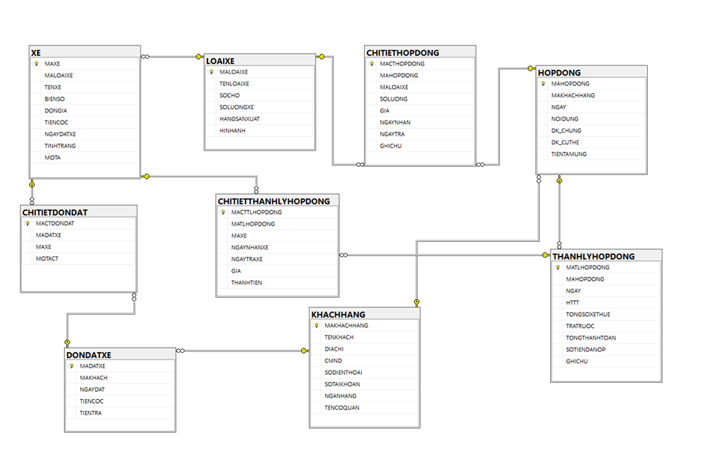

Hình 8 DB Relationship

# Chương 3: Kỹ thuật thực hiện

## Cơ sở lý thuyết

* Mô hình MVC.
* Trình biên dịch C#
* Ngô ngữ chính: C#, Java, HTML.

## Áp dụng trong đề tài

* + **Model**
    1. Database ThueXeEntity
       - CHITIETDONDAT
       - CHITIETHOPDONG
       - CHITIETTHANHLYHOPDONG
       - DONDATXE
       - HOPDONG
       - KHACHHANG
       - LOAIXE
       - THANHLYHOPDONG
       - TRANGTHAI
       - XE
  + **View:**
    1. *User*
       - Trang chủ
       - Trang danh mục xe
       - Trang chi tiết xe
       - Trang thanh toán (giỏ hàng)
       - Trang xuất hợp đồng
    2. *Admin*
       - Trang danh sách xe
       - Trang loại xe
       - Trang thêm mới xe
       - Trang thêm mới loại xe
       - Trang danh sách đơn đặt
       - Trang thêm mới đơn đặt
  + **Controller:**
    1. *User:*
       - DanhMucXeController
       - GioHangController
       - TrangChuController
    2. *Admin*
       - DanhSachDonDatController
       - DanhSachLoaiXeController
       - DanhSachXeController

# Chương 4: Triển khai – Kết quả

## Một số chức năng và màn hình chính

1. **Giao diện:**
   1. **User:**

Hình 9 Banner và navigation menu của trang

Hình 10 Sản phẩm bán chạy nhất

Hình 11 Phản hồi từ phía khách hàng và những cộng tác của công ty

Hình 12 Cách liên lạc và đưa ý kiến

Hình 13 Mục thuê xe

Hình 14 Chi tiết xe

Hình 15 Trang thanh toán

* 1. **Admin:**

Hình 16 Danh sách loại xe

Hình 17 Thêm mới loại xe

Hình 18 Danh sách xe

Hình 19 Thêm mới loại xe

Hình 20 Thanh lý hợp đồng

1. **Chức năng**
   1. **User:**
      * Xem chi tiết xe
      * Đặt xe
      * Cập nhật thông tin đơn đặt
      * Xác nhận đơn đặt
   2. **Admin:**
      * Xem danh sách xe
      * Cập nhật trạng thái xe.
      * Thêm mới xe
      * Xem danh sách đơn đặt
      * Thêm mới đơn đặt
      * Cập nhật trạng thái đơn đặt
      * Xem danh sách loại xe
      * Thêm mới loại xe.

## Test case / use case + kết quả

# Chương 5: Đánh giá – hướng phát triển

## Đánh giá

Nhóm tự đánh giá đạt 70% trong project vì đã hoàn thành những yêu cầu cơ bản trong project với những tính năng cơ bản của 1 website cho thuê xe.

## Các ưu điểm / khuyết điểm

* + Ưu điểm:
    - Web đẹp
    - Dễ sử dụng
    - Dễ bảo trì
  + Khuyết điểm:
    - Web không được bảo mật tốt.
    - Web không tư vấn online
    - Chưa thể trả tiền bằng thẻ ngân hàng

## Hướng phát triển & mở rộng đề tài

* + - Chức năng thanh toán online
    - Có thêm chức năng tư vấn online
    - Chức năng đăng nhập đăng xuất

# Chương 6: Kết luận

Trang web được thiết kế tương đối hoàn chỉnh nhưng vẫn còn vài những khuyết điểm và thiếu sót. Nhưng nhìn chung, nhóm cũng đã hoàn tất khá tốt đồ án lần này. Trang web đã khá đầy đủ các chức năng mà một website thuê xe cần có. Và trong tương lai nhóm sẽ cố phát triển thêm một số tính năng để phát triển và hoàn hiện website hơn nữa. Cụ thể là tích hợp thanh toán điện tử vào trong chức năng Thanh Toán của trang web.